Результативность
Эффективность оценивается по следующим показателям:
- оптимальность индивидуальной траектории развития;
- уровень подготовки выпускников;
- уровень адаптации выпускников.

(1) Оптимальность ИТР – показатель эффективности индивидуальной подготовки учащегося; отслеживается по совпадению учебных целей ученика, его возможностей и полученного результата.
 | 2001г. | 2002г. | 2003г. | 2004г.
целеустремленность | 94% | 90% | 95% | 96%
склонность к воен-  ной службе | 86% | 88% | 93% | 92%
поступившие в во-  енные ВУЗы | 72% | 86%
не поступившие в  военные ВУЗы | 20%(14%) | 7%

(2) Уровень подготовки выпускников – показатель, позволяющий оценить сформированность мотивации (по количеству выбирающих данный предмет для аттестации и ведущему мотиву выбора) и сформированность учебных знаний, умений и навыков (по соответствию результатов аттестации требованиям к уровню подготовки выпускников);

В течение всех лет проводилась комплексная диагностика
а) оценка уровня умственного развития:

первый выпуск

второй выпуск

Качественный анализ показывает, что учащиеся более активно стали использовать научные понятия, свободнее оперируют такими мыслительными операциями, как анализ, синтез, обобщения.
Кадеты стали более ответственно относиться к выполнению тестов, к проведению анкет, интересуются полученными результатами и путями коррекции выявленных проблем.
Анализируя анкету об отношении к школе, учащиеся отмечают, что они
- довольны обучением в кадетском классе;
- уровень получаемых знаний достаточен для поступления в ВУЗ;
- изучаемые спец. курсы (элективные) пригодятся в жизни и дальнейшей учебе.

11 класс
10 класс
б) Данные диагностики по изучению школьной мотивации позволяют установить, что растет интерес к изучению предмета физики, т.к. он необходим для поступления.

 | I | II | 11 К | 10 К
2001-2002 | 34
2002-2003 | 36 | 29
2003-2004 | 37 | 31 | 25
2004-2005 | 38 | 32 | 27 | 30
2005-2006 |  | 34 | 27 | 37

в) Анализ мотивации при выборе предметов для итоговой аттестации показал, что большинство кадетов осуществляет свой выбор осознанно в соответствии с перспективой дальнейшего обучения.

9 класс
2003 г. | 23/19 | 82% | 17 т. | 78%
2004 г. | 20/17 | 85% | 10 т. | 50%
2005 г. | 23/18 | 78% | 14 т. | 61%
2006 г. | 25/20 | 80% | 17 т. | 68%

11 класс
2005 г. | 20/20 | 100% | 17 т. | 85%
2006 г. | 14/12 | 86% | 10 т. | 71%
(3) Уровень адаптации – показатель сформированности личностных качеств, помогающих самоопределению и самореализации выпускников. В школе, даже на последнем этапе (итоговой аттестации) возможно, оценить только готовность к адаптации. Готовность к профессиональной адаптации предполагает готовность к продолжению образования и определяется по соответствию требованиям к подготовке выпускников. Готовность к культурной адаптации предполагает сформированность научного мировоззрения и оценивается по уровню интеллектуальных умений и владению элементами методологии.
Профессиональная адаптация определяется успешностью:
а) продолжения физического образования в военных вузах;
б) самообразования на основе базовой физической подготовки по овладению необходимыми профессиональными знаниями.
Креативность или творческая одаренность (от лат. Creatio- со-
зидаю) творческие возможности (способности) человека, которые могут проявляться в мышлении, чувствах, общении, характеризо-
вать личность в целом или отдельные стороны.
(справочник по психологии)
Торренс определил креативность, как естественный процесс, который порождается сильной потребностью человека к обострен-
ному восприятию пробелов в знаниях.
Торренс разработал 12 тестов по креативности.

Формирование экспериментальных умений и навыков на практических работах по физике.

 | 10Г | 11Г | 10К | 11К
Умение самостоятельно выбирать необходимое оборудование | 4 | 10 | 4 | 7
Умение самостоятельно составить план эксперимента | 3 | 10 | 3 | 5
Умение строить графики по данным эксперимента | 6 | 14 | 5 | 7
Умение выявлять по графику зависимость физических величин | 4 | 6 | 2 | 5
Умение анализировать результаты | 3 | 5 | 2 | 5

Эта таблица показывает, что деятельность кадетов на практических занятиях растет, развивается логическое мышление
и группа кадетов могут установить причинно-следственную связь
физических величин.

Результаты поступления кадетов в военные училища

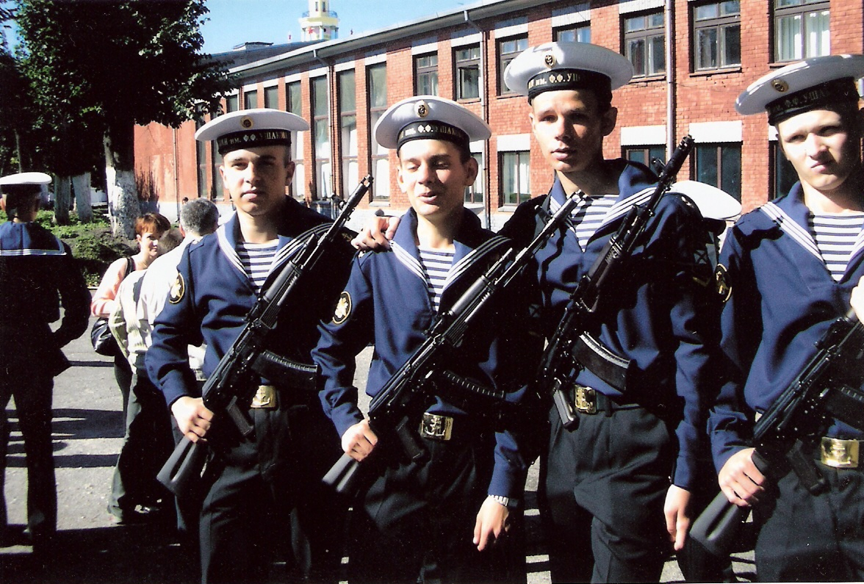

2005г.
военные училища
72%
ВУЗы
0%
колледжи
18%
ТУ
10%
работа
0%
г. Калининград
7ч.
г. Ярославль
1ч.
г. Санкт-Петербург
2ч.
г. Челябинск
1ч.
г. Тула
2ч.
г. Череповец
3ч.

2006г.
военные
училища
86%
ТУ
0%
работа
7%
г. Калининград
10ч.
г. Санкт – Петербург
1ч.
г. Балашиха
1ч.
колледжи
0%
ВУЗы
7%

